MAQUINAS VIRTUALES

Una máquina virtual es un ordenador definido por software. Es una simulación que permite hacer funcionar un PC dentro de otro PC. En realidad no hay un ordenador dentro de otro pero lo que hace el software de virtualización es simularlo.

Con una máquina virtual podemos “emular” hardware físico similar al de un PC e instalar un Sistema Operativo “ desde dentro” de nuestro sistema operativo real.

El software de virtualización simula el hardware del equipo virtual, o al menos una parte de él.

Dentro de un PC podemos instalar varias máquinas virtuales y hacer que en cada una de ellas se ejecute un Sistema Operativo diferente.

Es posible que las máquinas virtuales se ejecuten simultáneamente e incluso ponerlas en red como si fueran máquinas reales.

El sistema anfitrión en inglés HOST corresponde a la máquina física, tu máquina real.

El sistema invitado en inglés GUEST corresponde a la máquina virtual.

VENTAJAS DE LAS MÁQUINAS VIRTUALES.

- Puedes instalar una máquina virtual en tu ordenador y que dicha máquina virtual ejecute un SO diferente al que lleva la máquina anfitriona.

- Puedes instalar la máquina virtual en un PC, y luego transportarla a otro equipo de modo “integro” sin necesidad de volver a instalar SO, aplicaciones, etc.

- Puedes usar tus máquinas virtuales como “banco de pruebas” para probar software o
aplicaciones sin preocuparte si se van a dañar el SO anfitrión. Incluso ejecutar software que se considere malicioso.

- Tienen la capacidad de crear instantáneas, SNAPSHOTS que son imágenes de los SO en un momento determinado y con los que podemos regresar a un estado previo de la máquina después de experimentar con la máquina o si se ha producido algún error.

- Podemos poner varias máquinas en red ( alguna o varias de ellas virtuales y/o otra real) y trabajar con una red de área local.

- Se pueden añadir Disco Duros en cualquier momento, ya que en realidad son simulados (son archivos en el disco real).

- Se pueden usar un CD/DVD de la máquina real en la máquina virtual.

- Se pueden usar dispositivos USB de la máquina real en la virtual.

- Se pueden compartir carpetas entre la máquina real y la virtual.

- Se puede trabajar con archivos imágenes como si fueran discos compactos reales. Estas imágenes son las creadas por un programa de grabación y que tienen como extensiones .iso, .cue o .img

Tipos de virtualización

Actualmente hay distintos sistemas de emulación de hardware.

Unos lo simulan por completo (CPU, RAM, periféricos) pero son lentos comparados con los que simulan parcialmente el hardware.

Ejemplos hay varios: Simuladores de viejos microordenadores, máquinas arcade, videoconsolas, QEMU simula procesadores de distinto tipo…

Otros lo simulan parcialmente y hacen uso de algunos elementos (cuya emulación es más compleja) de la máquina anfitriona. Por ejemplo se utilizan la CPU y RAM de la máquina anfitriona y de esa manera se acelera considerablemente la ejecución de los sistemas invitados. El inconveniente de este modelo es que el software debe ser compatible con el hardware. No se puede instalar un Android para una plataforma ARM en una máquina virtual en Windows sobre PC.

En este curso vamos a hacer uso de los últimos: VMWare y Virtual Box realizan virtualización parcial

Configuración del equipo anfitrión:

Virtualización asistida por Hardware son extensiones introducidas en la arquitectura de procesador x86 para facilitar las tareas de virtualización al software ejecutándose sobre el sistema. VT-X de Intel y AMD-V de AMD facilitan la ejecución de máquinas virtuales en equipos que incorporan estos modelos de microprocesador.

En ciertas aplicaciones se hace indispensable disponer de este tipo de ayuda al software de virtualización.

Para activar esta característica del microprocesador debe seleccionarse la opción correspondiente en la aplicación de configuración de la BIOS.

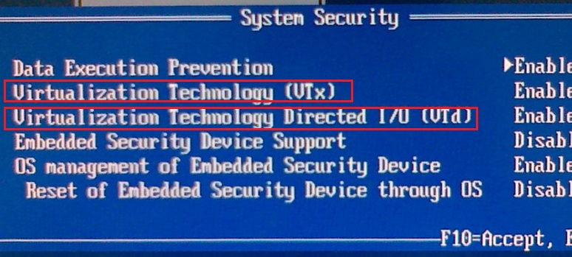

Prestaciones:

Se pueden crear instantáneas: se almacena el estado del sistema en un instante dado para poder volver a él más adelante (puede servir como respaldo ante un experimento fallido).

Se pueden exportar e importar: permite la transferencia de una máquina virtual de una máquina real a otra de una forma muy sencilla.

Se puede acceder de forma remota a máquinas virtuales: Las máquinas virtuales se pueden ejecutar en un servidor y acceder a ellas desde ordenadores cliente a través de la red local.

Permiten ahorrar en hardware: un ordenador físico puede alojar multitud de ordenadores virtuales. Esto ha hecho que en algunas aplicaciones como el hosting de sitios web hayan hecho uso de estas plataformas para ahorrar en hardware

